福建2014年高考理科综合能力测试题
第Ⅰ卷
本卷共18小题，每小题6分，共108分。在每小题给出的四个选项中，只有一个选项符合题目要求。
1. 用蛋白酶去除大肠杆菌核糖体的蛋白质，处理后的核糖体仍可催化氨基酸的脱水缩合反应。由此可推测核糖体中能催化该反应的物质是
A.蛋白酶 B.RNA聚合酶 C.RNA D.逆转录酶
2. 运动时汗腺分泌大量汗液，汗液初始的渗透压与血浆相等，在流经汗腺导管排出体外过程中大部分Na⁺、Cl⁻被重吸收，而水很少被吸收。下列叙述正确的是
A.出汗可使血浆渗透压降低 B.出汗不利于体温维持稳定
C.汗腺导管重吸收Na⁺需消耗ATP D.下丘脑渗透压感受器兴奋减弱
3. 研究人员用样方法调查了某地北点地梅（一年生草本植物）的种群数量变化，结果如图所示。下列叙述正确的是
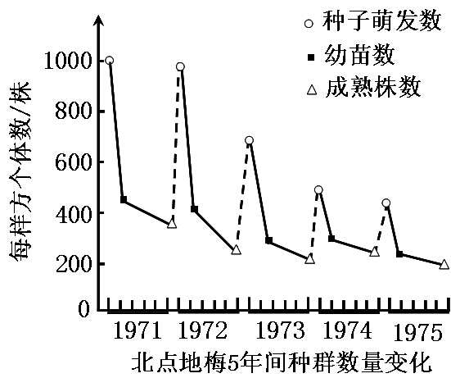
A.1972年北点地梅个体间生存斗争程度较1975年低
B.1971年种子萌发至幼苗阶段的死亡率高于幼苗至成熟植株阶段
C.统计种群密度时，应去掉采集数据中最大、最小值后取平均值
D.由于环境条件的限制，5年间该种群数量呈“S”型增长
4. 细胞的膜蛋白具有物质运输、信息传递、免疫识别等重要生理功能。下列图中，可正确示意不同细胞的膜蛋白及其相应功能的是
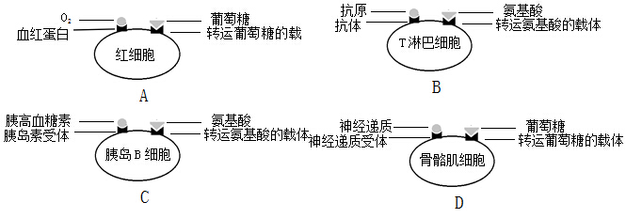
5. STR是DNA分子上以2~6个核苷酸为单元重复排列而成的片段，单元的重复次数在不同个体间存在差异。现已筛选出一系列不同位点的STR用作亲子鉴定，如7号染色体有一个STR位点以“GATA”为单元，重复7~17次；X染色体有一个STR位点以“ATAG”为单元，重复11~15次。某女性7号染色体和X染色体DNA的上述STR位点如图所示。下列叙述错误的是
GATA
GATA
……………
GATA
GATA
……………………………
重复8次，STR表示为（GATA）₈
重复14次，STR表示为（GATA）₁₄
7号染色体
……………
……………………………
ATAG
ATAG
ATAG
ATAG
重复11次，STR表示为（ATAG）₁₁
重复13次，STR表示为（ATAG）₁₃
X染色体

A.筛选出用于亲子鉴定的STR应具有不易发生变异的特点
B.为保证亲子鉴定的准确率，应选择足够数量不同位点的STR进行检测
C.有丝分裂时，图中和分别分配到两个子细胞
D.该女性的儿子X染色体含有图中的概率是
6．下列有关物质应用的说法正确的是
A．生石灰用作食品抗氧剂 B.盐类都可作调味品
C．铝罐可久盛食醋 D.小苏打是面包发酵粉的主要成分之一
7．下列关于乙醇的说法不正确的是
A．可用纤维素的水解产物制取 B.可由乙烯通过加成反应制取
C．与乙醛互为同分异构体 D.通过取代反应可制取乙酸乙酯
8．下列实验能达到目的的是
A．只滴加氨水鉴别四种溶液
B．将溶液蒸干制备固体
C．用萃取分液的方法除去酒精中的水
D．用可见光束照射以区别溶液和胶体
9．常温下，下列各组物质中，Y既能与X反应又能与Z反应的是
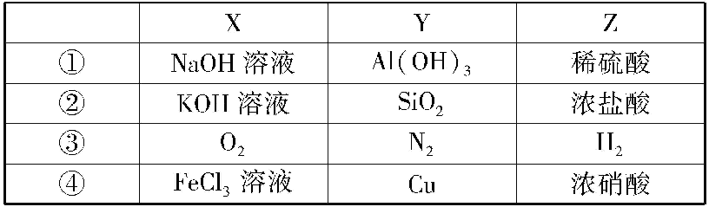
A．①③ B．①④ C．②④ D．②③
10．下列关于0.10 mol·L^{－1} 溶液的说法正确的是
A．溶质的电离方程式为NaHCO₃＝Na＋＋ H＋＋ CO₃^{2 －}
B．25 ℃时，加水稀释后，n(H＋)与n(OH－)的乘积变大
C．离子浓度关系：c(Na＋)＋c(H＋)＝c(OH－)＋c(HCO₃－ )＋c(CO₃^{2 －})
D．温度升高，c(HCO₃－ )增大
11．某原电池装置如右图所示，电池总反应为2Ag＋Cl₂＝2AgCl。下列说法正确的是
A．正极反应为AgCl ＋e－＝Ag ＋Cl－
B．放电时，交换膜右侧溶液中有大量白色沉淀生成
C．若用NaCl溶液代替盐酸，则电池总反应随之改变
D．当电路中转移0.01 mol e－时，交换膜左侧溶液中约减少0.02 mol离子
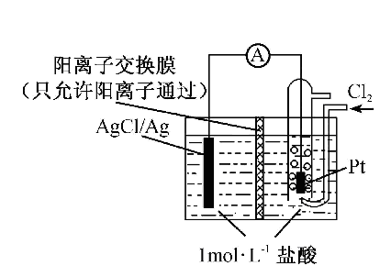
12．在一定条件下，N₂O分解的部分实验数据如下：
下图能正确表示该反应有关物理量变化规律的是
(注：图中半衰期指任一浓度N₂O消耗一半时所需的相应时间，c₁、c₂均表示N₂O初始浓度且c₁＜c₂)
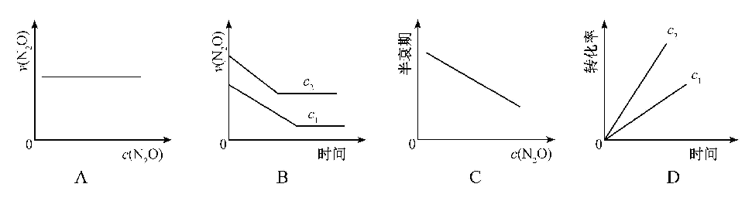
13. 如图，一束光由空气射向半圆柱体玻璃砖，O点为该玻璃砖截面的圆心，下图能正确描述其光路图的是（ ）
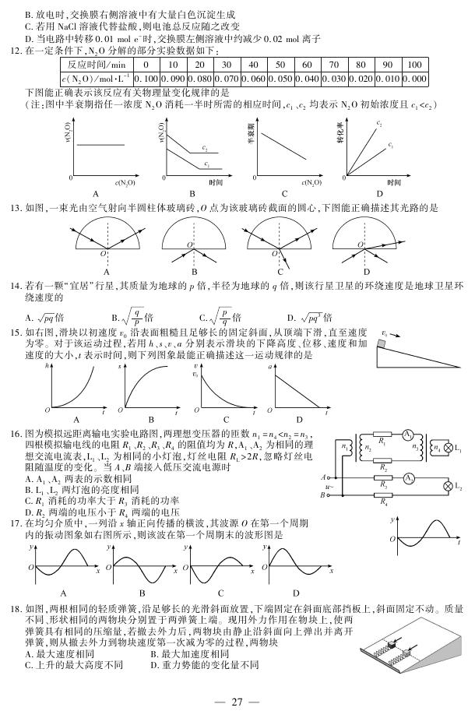
14．若有一颗“宜居”行星，其质量为地球的p倍，半径为地球的q倍，则该行星卫星的环绕速度是地球卫星环绕速度的（）
A. $\sqrt{\text{pq}}$倍 B.$\sqrt{\frac{q}{p}}$倍 C.$\sqrt{\frac{p}{q}}$倍 D.$\sqrt{{\text{pq}}^{3}}$倍
15. 如右图，滑块以初速度沿表面粗糙且足够长的固定斜面，从顶端下滑，直至速度为零。对于该运动过程，若用h、s、v、a分别表示滑块的下降高度、位移、速度和加速度的大小，t表示时间，则下列图像最能正确描述这一运动规律的是（ ）
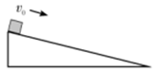
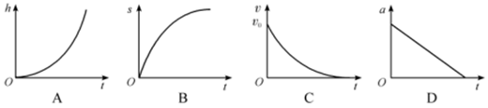
16. 图为模拟远距离输电实验电路图，两理想闫雅琪的匝数，四根模拟输电线的电阻R₁、R₂、R₃、R₄的阻值均为R，A₁、A₂为相同的理想交流电流表，L₁、L₂为相同的小灯泡，灯丝电阻R_{L}＞2R，忽略灯丝电阻随温度的变化。当A、B端接入低压交流电源时（ ）
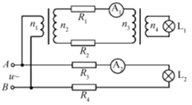
A.A₁、A₂两表的示数相同
B.L₁、L₂两灯泡的量度相同
C.R₁消耗的功率大于R₃消耗的功率
D.R₂两端的电压小于R₄两端的电压
17.在均匀介质中，一列沿x轴正向传播的横波，其波源O在第一个周期内的振动图像，如右图所示，则该波在第一个周期末的波形图是（ ）
18. 如图，两根相同的轻质弹簧，沿足够长的光滑斜面放置，下端固定在斜面底部挡板上，斜面固定不动。质量不同、形状相同的两物块分别置于两弹簧上端。现用外力作用在物块上，使两弹簧具有相同的压缩量，若撤去外力后，两物块由静止沿斜面向上弹出并离开弹簧，则从撤去外力到物块速度第一次减为零的过程，两物块（ ）
A.最大速度相同 B.最大加速度相同
C.上升的最大高度不同 D.重力势能的变化量不同
第Ⅱ卷（非选择题 共192分）
必考部分
第Ⅱ卷必考部分功10题，共157分
19.（18分）
（1）（6分）某同学测定一金属杆的长度和直径，示数如图甲、乙所示，则该金属杆的长度和直径分别为___________cm和 mm
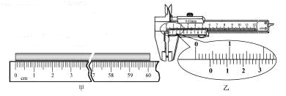
（2）(12分)某研究性学习小组利用伏安法测定某一电池组的电动势和内阻，实验原理如图甲所示，其中，虚线框内为用灵敏电流计G改装的电流表A，V为标准电压表，E为待测电池组，S为开关，R为滑动变阻器，R0是标称值为4.0Ω的定值电阻。
① 已知灵敏电流计G的满偏电流=100μA、内阻=2.0kΩ，若要改装后的电流表满偏电流为200mA，应并联一只 Ω（保留一位小数）的定值电阻R₁；
② 根据图甲，用笔画线代替导线将图乙连接成完整电路；
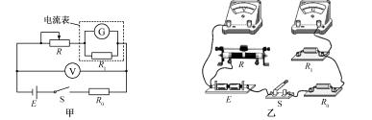
③ 某次试验的数据如下表所示：该小组借鉴“研究匀变速直线运动”试验中计算加速度的方法（逐差法），计算出电池组的内阻r= Ω(保留两位小数)；为减小偶然误差，逐差法在数据处理方面体现出的主要优点是 。
④ 该小组在前面实验的基础上，为探究图甲电路中各元器件的识记阻值对测量结果的影响，用一已知电动势和内阻的标准电池组通过上述方法多次测量后发现：电动势的测量值与已知值几乎相同，但内阻的测量值总是偏大。若测量过程无误，则内阻测量值总是偏大的原因是 。（填选项前的字母）
A.电压表内阻的影响 B.滑动变阻器的最大阻值偏小
C.R₁的识记阻值比计算值偏小 D.R₀的识记阻值比标称值偏大
测量次数 | 1 | 2 | 3 | 4 | 5 | 6 | 7 | 8
电压表V读数U/V | 5.26 | 5.16 | 5.04 | 4.94 | 4.83 | 4.71 | 4.59 | 4.46
改装表A读数I/mA | 20 | 40 | 60 | 80 | 100 | 120 | 140 | 160

20.（15分）
如图，真空中平面直角坐标系上的ABC三点构成等边三角形，边长。若将电荷量均为的两点电荷分别固定在A、B点，已知静电力常量，求：
（1）两点电荷间的库仑力大小；
（2）C点的电场强度的大小和方向。
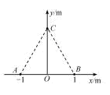
21.（19分）
图为某游乐场内水上滑梯轨道示意图，整个轨道在同一竖直平面内，表面粗糙的AB段对到与四分之一光滑圆弧轨道BC在B点水平相切。点A距水面的高度为H，圆弧轨道BC的半径为R，圆心O恰在水面。一质量为m的游客（视为质点）可从轨道AB的任意位置滑下，不计空气阻力。
（1）若游客从A点由静止开始滑下，到B点时沿切线方向滑离轨道落在水面D点，OD=2R，求游客滑到的速度大小及运动过程轨道摩擦力对其所做的功；
（2）若游客从AB段某处滑下，恰好停在B点，有因为受到微小扰动，继续沿圆弧轨道滑到P点后滑离轨道，求P点离水面的高度h。（提示：在圆周运动过程中任一点，质点所受的向心力与其速率的关系为$F_{向}=m\frac{v^{2}}{R}$）
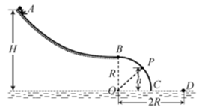
22.如图，某一新型发电装置的发电管是横截面为矩形的水平管道，管道的长为L、宽度为d、高为h，上下两面是绝缘板，前后两侧面M、N是电阻可忽略的导体板，两导体板与开关S和定值电阻R相连。整个管道置于磁感应强度大小为B，方向沿z轴正方向的匀强磁场中。管道内始终充满电阻率为ρ的导电液体（有大量的正、负离子），且开关闭合前后，液体在管道进、出口两端压强差的作用下，均以恒定速率沿轴正向流动，液体所受的摩擦阻力不变。
（1）求开关闭合前，M、N两板间的电势差大小；
（2）求开关闭合前后，管道两端压强差的变化Δp；
（3）调整矩形管道的宽和高，但保持其它量和矩形管道的横截面S=dh不变，求电阻R可获得的最大功率及相应的宽高比d/h的值。
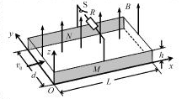
选考部分
23．(15分)元素周期表中第ⅦA族元素的单质及其化合物的用途广泛。
（1）与氯元素同族的短周期元素的原子结构示意图为 。
（2）能作为氯、溴、碘元素非金属性(原子得电子能力)递变规律的判断依据是 (填序号)。
a．的熔点 b．的氧化性
c．的热稳定性 d．的酸性
（3）工业上，通过如下转化可制得KClO₃晶体：
NaCl溶液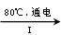 NaClO₃溶液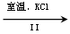KClO₃晶体
① 完成I中反应的总化学方程式：□NaCl＋□H₂O＝□NaClO₃＋□ 。
② II中转化的基本反应类型是 ，该反应过程能析出KClO₃晶体而无其它晶体析出的原因是 。
（4）一定条件，在水溶液中1 mol Cl－、ClO－(x＝1，2，3，4)的能量(KJ)相对大小如右图所示。
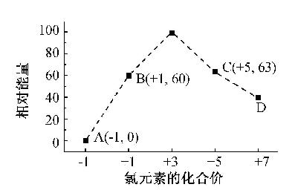
① D是 (填离子符号)。
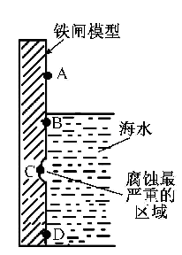
② B→A＋C反应的热化学方程式为 (用离子符号表示)。
24．(15分)铁及其化合物与生产、生活关系密切。
（1）右图是实验室研究海水对铁闸不同部位腐蚀情况的剖面示意图。
①该电化腐蚀称为 。
②图中A、B、C、D四个区域，生成铁锈最多的是 (填字母)。
（2）用废铁皮制取铁红(Fe₂O₃)的部分流程示意图如下：
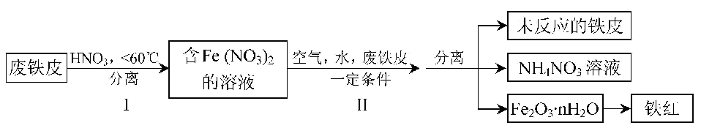
① 步骤I若温度过高，将导致硝酸分解。硝酸分解的化学方程式为 。
② 步骤II中发生反应：4Fe(NO₃)₂＋O₂＋(2n＋4)H₂O＝2Fe₂O₃·nH₂O＋8HNO₃，反应产生的HNO₃又将废铁皮中的铁转化为Fe(NO₃)₂，该反应的化学方程式为 。
③ 上述生产流程中，能体现“绿色化学”思想的是 (任写一项)。
（3）已知t℃时，反应FeO(s)＋CO(g)Fe(s)＋CO₂(g)的平衡常数K＝0.25。
① t℃时，反应达到平衡时n(CO)：n(CO₂)＝ 。
② 若在1 L密闭容器中加入0.02 mol FeO(s)，并通入xmolCO，t℃时反应达到平衡。此时FeO(s)转化率为50%，则x＝ 。
25．(15分)焦亚硫酸钠(Na₂S₂O₅)是常用的食品抗氧化剂之一。某研究小组进行如下实验：
实验一 焦亚硫酸钠的制取
采用右图装置(实验前已除尽装置内的空气)制取Na₂S₂O₅。装置II中有Na₂S₂O₅晶体析出，发生的反应为：Na₂SO₃＋SO₂＝Na₂S₂O₅
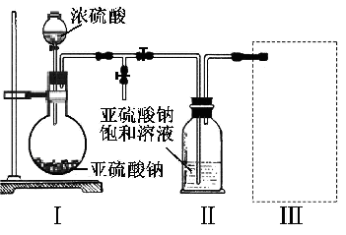
（1）装置I中产生气体的化学方程式为 。
（2）要从装置II中获得已析出的晶体，可采取的分离方法是 。
（3）装置III用于处理尾气，可选用的最合理装置(夹持仪器已略去)为 (填序号)。
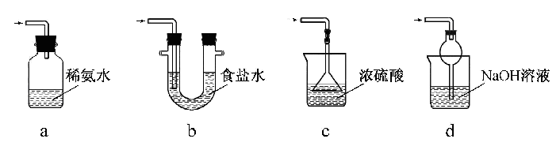
实验二 焦亚硫酸钠的性质
Na₂S₂O₅溶于水即生成NaHSO₃。
（4）证明NaHSO₃溶液中HSO₃－ 的电离程度大于水解程度，可采用的实验方法是 (填序号)。
a．测定溶液的pH b．加入Ba(OH)₂溶液 c．加入盐酸
d．加入品红溶液 e．用蓝色石蕊试纸检测
（5）检验Na₂S₂O₅晶体在空气中已被氧化的实验方案是 。
实验三 葡萄酒中抗氧化剂残留量的测定
（6）葡萄酒常用Na₂S₂O₅作抗氧化剂。测定某葡萄酒中抗氧化剂的残留量(以游离SO₂计算)的方案如下：
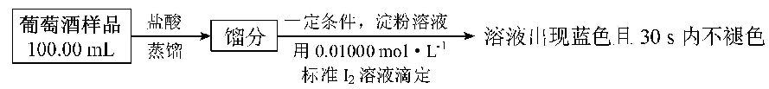
(已知：滴定时反应的化学方程式为SO₂＋I₂＋2H₂O＝H₂SO₄＋2HI)
①按上述方案实验，消耗标准I₂溶液25.00 mL，该次实验测得样品中抗氧化剂的残留量(以游离SO₂计算)为 g·L^{－1}。
②在上述实验过程中，若有部分HI被空气氧化，则测得结果 (填“偏高”“偏低”或“不变”)。
26．（12分）
氢是一种清洁能源。莱茵衣藻能利用光能将H₂O分解成[H]和O₂，[H]可参与暗反应，低氧时叶绿体中的产氢酶活性提高，使[H]转变为氢气。
（1）莱茵衣藻捕获光能的场所在叶绿体的 。
（2）CCCP（一种化学物质）能抑制莱茵衣藻的光合作用，诱导其产氢。已知缺硫也能抑制莱茵衣藻的光合作用。为探究缺硫对莱茵衣藻产氢的影响，设完全培养液（A组）和缺硫培养液（B组），在特定条件培养莱茵衣藻，一定时间后检测产氢总量。
实验结果：B组＞A组，说明缺硫对莱茵衣藻产氢有 作用。
为探究CCCP、缺硫两种因素对莱茵衣藻产氢的影响及其相互关系，则需增设两实验组，其培养液为 和 。
（3）产氢会导致莱茵衣藻生长不良，请从光合作用的物质转化角度分析其原因 。
（4）在自然条件下，莱茵衣藻几乎不产氢的原因是 ，因此可通过筛选高耐氧产氢藻株以提高莱因衣藻的产氢量。
27．（12分）
为研究汽车尾气中可吸入颗粒物对人体成熟T淋巴细胞的影响，用含不同浓度颗粒物的培养液培养T淋巴细胞，48小时后检测Na⁺—K⁺—ATP酶活性及细胞活力。实验结果如下：
组别 | 颗粒物浓度/μg·mL⁻¹ | Na⁺-K⁺-ATP酶活性/U·mg pro⁻¹ | 细胞活力（相对值）
A | 0 | 35.8 | 1
B | 50 | 30.6 | 0.98
C | 100 | 20.5 | 0.87
D | 200 | 12.4 | 0.48
SDH是有氧呼吸的关键酶。细胞活力通过测定各组细胞SDH总活性来表示，用于反映颗粒物对细胞的毒性，SDH总活性由该组细胞数及每个细胞的SDH酶活性共同决定。
（1）根据表中相关信息将答题卡中柱状图补充完整。
（2）细胞培养时，需使用血细胞计算板进行计数。请用方框在答题卡血细胞计数室图中标出计数区域。
（3）本实验毒性评价指标所反映的颗粒物对T淋巴细胞的毒性，或表现象杀伤作用致细胞数减少，或表现为抑制了细胞的 （生理过程）。实验数据表明，随着颗粒物浓度的增加，颗粒物对T淋巴细胞的毒性 。
（4）汽车尾气中含有的多种致癌因子会损伤DNA，使 和原癌基因表达式异常。长期汽车尾气暴露的人群，其T淋巴细胞执行的 免疫功能障碍，导致识别、攻击癌细胞的能力下降，癌症发病风险提高。
28.（16分）
人类对遗传的认知逐步深入：
（1）在孟德尔豌豆杂交实验中，纯合的黄色圆粒（YYRR）与绿色皱粒（yyrr）的豌豆杂交，若将F₂中黄色皱粒豌豆自交，其子代中表现型为绿色皱粒的个体占 。进一步研究发现r基因的碱基序列比R基因多了800个碱基对，但r基因编码的蛋白质（无酶活性）比R基因编码的淀粉支酶少了末端61个氨基酸，推测r基因转录的mRNA提前出现 。
试从基因表达的角度，解释在孟德尔“一对相对性状的杂交实验”中，所观察的7种性状的F₁中显性性状得以体现，隐性性状不体现的原因是 。
（2）摩尔根用灰身长翅（BBVV）与黑身残翅（bbvv）的果蝇杂交，将F₁中雌果蝇与黑身残翅雄果蝇进行测交，子代出现四种表现型，比例不为1∶1∶1∶1，说明F₁中雌果蝇产生了 种配子。实验结果不符合自由组合定律，原因是这两对等位基因不满足该定律“ ”这一基本条件。
（3）格里菲思用于转化实验的肺炎双球菌中，S型菌有SⅠ、SⅡ、SⅢ等多种类型，R型菌是由SⅡ型突变产生。利用加热杀死的SⅢ与R型菌混合培养，出现了S型菌，有人认为S型菌出现是由于R型菌突变产生，但该实验中出现的S型菌全为 ，否定了这种说法。
（4）沃森和克里克构建了DNA双螺旋结构模型，该模型用 解释DNA分子的多样性，此外， 的高度精确性保证了DNA遗传信息的稳定传递。
选考部分
第Ⅱ卷选考部分共5题，共35分。其中第29、30题为物理题，第31、32题为化学题，考生从两道物理题、两道化学题中任选一题作答，若第29、30题都作答，则按第29题积分，若第31、32题都作答，则按第31题积分；第33题为生物题，是必答题。答案必须填写在答题卡选答区域的指定位置上。
29.[物理-选修3-3]（本题共有两小题，每小题6分，共12分。每小题只有一个选项符合题意）
（1）如图，横坐标表示分子速率，纵坐标表示各等间隔速率区间的分子数占总分子数的百分比。途中曲线能正确表示某一温度下气体分子麦克斯韦速率分布规律的是 。（填选项前的字母）
A.曲线① B.曲线② C.曲线③ D.曲线④
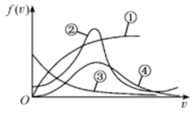
（2）图为一定质量理想气体的压强与体积关系图像，它由状态A经等容过程到状态B，再经等压过程到状态设A、B、C状态对应的温度分别为，则下列关系式中正确的是 。（填选项前的字母）
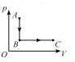
A. B.
C. D.
30.[物理-选修3-5]（本题共有2小题，每小题6分，共12分。每小题只有一个选项符合题意）
（1）如图，放射性元素镭衰变过程中释放出α、β、三种射线，分别进入匀强电场和匀强磁场中，下列说法正确的是 。（填选项前的字母）
A. ①表示射线，③表示α射线
B. ②表示β射线，③表示α射线
C. ④表示α射线，⑤表示射线
D. ⑤表示β射线，⑥表示α射线
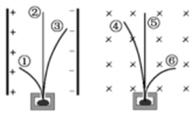
（2）一枚火箭搭载着卫星以速率进入太空预定位置，由控制系统使箭体与卫星分离。已知前部分的卫星质量为，后部分的箭体质量为，分离后箭体以速率沿火箭原方向飞行，若忽略空气阻力及分离前后系统质量的变化，则分离后卫星的速率为 。（填选项前的字母）
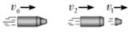
A. B. C. D.
31．化学－物质结构与性质(13分)
氮化硼(BN)晶体有多种相结构。六方相氮化硼是通常存在的稳定相，与石墨相似，具有层状结构，可作高温润滑剂。立方相氮化硼是超硬材料，有优异的耐磨性。它们的晶体结构如右图所示。
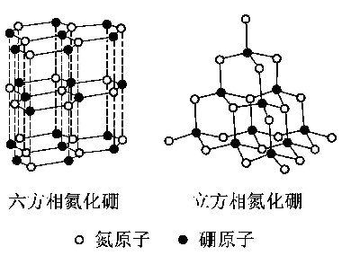
（1）基态硼原子的电子排布式为 。
（2）关于这两种晶体的说法，正确的是 (填序号)。
a.立方相氮化硼含有σ键和π键，所以硬度大
b.六方相氮化硼层间作用力小，所以质地软
c.两种晶体中的B－N键均为共价键
d.两种晶体均为分子晶体
（3）六方相氮化硼晶体层内一个硼原子与相邻氮原子构成的空间构型为 ，其结构与石墨相似却不导电，原因是 。
（4）立方相氮化硼晶体中，硼原子的杂化轨道类型为 。该晶体的天然矿物在青藏高原在下约300Km的古地壳中被发现。根据这一矿物形成事实，推断实验室由六方相氮化硼合成立方相氮化硼需要的条件应是 。
（5）(氟硼酸铵)是合成氮化硼纳米管的原料之一。1mol含有______mol配位键。
32．化学－有机化学基础(13分)
叶酸是维生素B族之一，可以由下列甲、乙、丙三种物质合成。
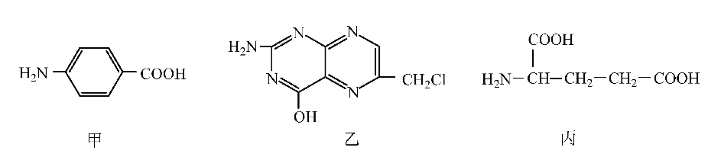
（1）甲中显酸性的官能团是 (填名称)。
（2）下列关于乙的说法正确的是 (填序号)。
a．分子中碳原子与氮原子的个数比是7：5 b．属于芳香族化合物
c．既能与盐酸又能与氢氧化钠溶液反应 d．属于苯酚的同系物
（3）丁是丙的同分异构体，且满足下列两个条件，丁的结构简式为 。
a．含有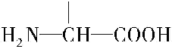 b．在稀硫酸中水解有乙酸生成
（4）甲可以通过下列路线合成(分离方法和其他产物已经略去)：
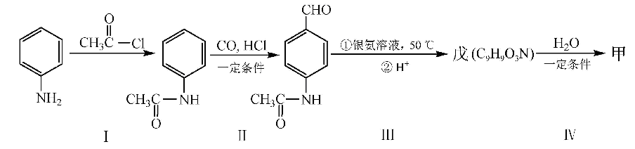
①步骤I的反应类型是 。
②步骤I和IV在合成甲过程中的目的是 。
③步骤IV反应的化学方程式为 。
33.[生物-现代生物科技专题]必答题（10分）
基因缺失小鼠不能产生成熟的淋巴细胞。科研人员利用胚胎干细胞（ES细胞）对基因缺失小鼠进行基因治疗。其技术流程如图：
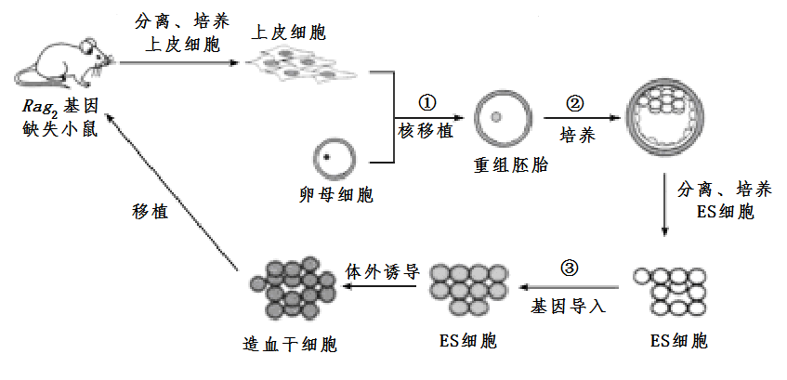
（1）步骤①中，在核移植前应去除卵母细胞的 。
（2）步骤②中，重组胚胎培养到 期时，可从其内细胞团分离出ES细胞。
（3）步骤③中，需要构建含有基因的表达载体。可以根据基因的 设计引物，利用PCR技术扩增Rag₂基因片段。用HindIII和PstI限制酶分别在片段两侧进行酶切获得基因片段。为将该片段直接连接到表达载体，所选择的表达载体上应具有 酶的酶切位点。
（4）为检测基因的表达情况，可提取治疗后小鼠骨髓细胞的 ，用抗蛋白的抗体进行杂交实验。
2014年高考福建卷理科综合参考答案
第Ⅰ卷共18题，每小题6分，共108分。选对的给6分，选错或为选的给0分。
1.C 2.C 3.B 4.D 5.C 6.D 7.C 8.D 9.B
10.B 11.D 12.A 13.A 14.C 15.B 16.D 17.D 18.C
第Ⅱ卷必考部分共10题，共157分。
19.（18分）
（1）（6分）60.10 4.20
（2）（12分）
① 1.0
② 如图所示
③ 1.66 充分利用已测得的数据
④ C D
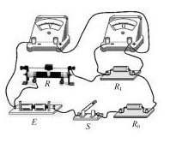
20.（15分）
（1）根据库仑定律，A、B两点间的库仑力大小为
$F=k\frac{q^{2}}{L^{2}}$ ①
代入数据得
②
（2）、点电荷在点产生的场强大小相等，均为
$E_{1}=k\frac{q}{L^{2}}$ ③
、两点电荷形成的电场在点的合场强大小为
$E=2E_{1}\text{cos}{\text{30}}^{o}$ ④
由③④式并代入数据得
⑤
场强方向沿轴正方向 ⑥
21.（19分）
（1）游客从点做平抛运动，有
$2R=v_{B}t$， ①
$R=\frac{1}{2}{\text{gt}}^{2}$ ②
由①②式代入解得
$v_{B}=\sqrt{2\text{gR}}$ ③
从到，根据动能定理，有
$\text{mg}\left(H−R\right)+W_{f}=\frac{1}{2}{\text{mv}}_{B}^{2}−0$ ④
由③④式得
$W_{f}=−\left(\text{mgH}−2\text{mgR}\right)$ ⑤
（2）设与间夹角为，游客在点时的速度为，受支持力为，从到由机械能守恒定律，有
$\text{mg}\left(R−R\text{cos}θ\right)=\frac{1}{2}{\text{mv}}_{p}^{2}−0$ ⑥
过点时，根据向心力公式，有
$\text{mg}\text{cos}θ−N=m\frac{v_{p}^{2}}{R}$， ⑦
⑧
$\text{cos}θ=\frac{h}{R}$ ⑨
由⑥⑦⑧⑨式解得
$h=\frac{2}{3}R$ ⑩
22.（20分）
（1）设带电离子所带的电量位，当其所受的洛伦兹力与电场力平衡时，保持恒定，有
${\text{Bqv}}_{0}=q\frac{U_{0}}{d}$ ①
得
$U_{0}={\text{Bqv}}_{0}$ ②
（2）设开关闭合前后，管道两端压强差分别为、，液体所受的摩擦阻力均为，开关闭合后管道内液体受到的安培力为，有
③
④
⑤
根据欧姆定律，有
$I=\frac{U_{0}}{R+r}$ ⑥
两导体板间液体的电阻
$r=ρ\frac{d}{\text{Lh}}$ ⑦
由②③④⑤⑥⑦式得
$Δp=\frac{{\text{Ldv}}_{0}B^{2}}{\text{LhR}+dρ}$ ⑧
（3）电阻获得的功率为
⑨
⑩
当$\frac{d}{h}=\frac{\text{LR}}{ρ}$时
电阻获得的最大功率
23．（15分）
（1）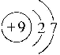
（2）b、c
（3）① 1NaCl＋3H₂O＝1NaClO₃＋3H₂↑
②复分解反应 室温下，氯酸钾在水中的溶解度明显小于其它晶体
（4）① ClO₄－
② 3ClO－(aq)＝ClO₃－ (aq)＋2Cl－(aq)，ΔH＝－117KJ·mol^{－1}
24．（15分）
（1）① 吸氧腐蚀 ② B
（2）① 4HNO₃4NO₂↑+O₂↑+2H₂O
② 4Fe＋10HNO₃＝4 Fe(NO₃)₂＋NH₄NO₃＋3H₂O
③ 氮氧化物排放少（或其他合理答案）
（3）① 4：1 ② 0．05
25．（15分)
（1）Na₂SO₃+H₂SO₄＝Na₂SO₄+SO₂↑+H₂O或Na₂SO₃+2H₂SO₄＝2NaHSO₄+SO₂↑+H₂O
（2）过滤
（3）d
（4）a、e
（5）取少量Na₂S₂O₅晶体于试管中，加适量水溶解，滴加足量盐酸，振荡，再滴入氯化钡溶液，有白色沉淀生成
（6）① 0.16 ② 偏低
26.（12分）
（1）类囊体薄膜
（2）促进 添加CCCP的完全培养液 添加CCCP的缺硫培养液
（3）莱茵衣藻光反应产生的[H]转变为，参与暗反应的[H]减少，有机物生成量减少
（4）氧气抑制产氢酶的活性
27.（12分）
（1）
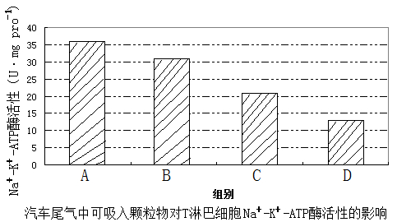
（2）
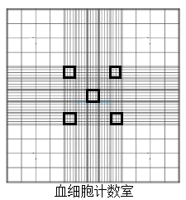
（3）有氧呼吸 增大
（4）抑癌 细胞
28.（16分）
（1）1/6 终止密码（子）
显性基因表达，隐性基因不转录，或隐性基因不翻译，或隐性基因编码的蛋白质无活性、或活性低
（2）4 非同源染色体上非等位基因
（3）SⅢ
（4）碱基对排列顺序的多样性 碱基互补配对
第Ⅱ卷选考部分共5题，共35分。其中第29、30题为物理题，第31、32题为化学题，考生从两道物理题、两道化学题中任选一题作答，若第29、30题都作答，则按第29题积分，若第31、32题都作答，则按第31题积分；第33题为生物题，是必答题。
29.（12分）
（1）D （2）C
30.（12分）
（1）C （2）D
31．（13分）
（1）
（2）b、c
（3）平面三角形 层状结构中没有自由移动的电子
（4） 高温、高压
（5）2
32．（13分）
（1）羧基
（2）a、c
（3）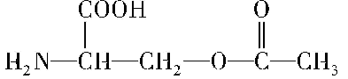
（4）① 取代反应
② 保护氨基
③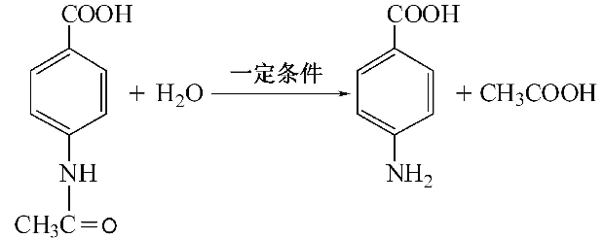
33.（10分）
（1）细胞核
（2）囊胚
（3）核苷酸序列 Ⅲ和Ⅰ
（4）蛋白质

